LE CHANVRE

RECOLTE ET TRANSFORMATION DU CHANVRE
Source https://www.futura-sciences.com/tech/dossiers/technologie-vegetal-textiles-585/page/7/

Autrefois, les poignées (bottes) de chanvre subissaient le rouissage, c'est-à-dire une macération dans l'eau (même principe que pour le lin). Les bottes de chanvre roui étaient mises à sécher tout d'abord sur un pré ou mieux, sur les chaumes de blé (meilleure aération du chanvre) ; on "l'égaillait" en le tournant de temps en temps. Le chanvre déjà bien sec était rentré sous hangar ou grange et attendait le passage au four. C'est seulement ensuite que le chanvre était chauffé dans des fours à chanvre (à partir du XIXème siècle).

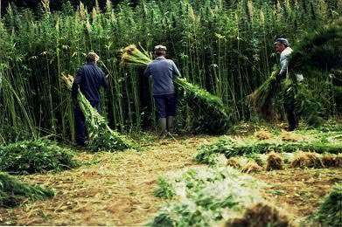
Récolte du chanvre par arrachage, dans la Sarthe. © Photo Epopée du chanvre - Sauvegarde des fours à chanvre
Les bottes étaient ensuite sorties et écrasées dans une broyeuse (broyage ou brayage, en deux passages) afin de séparer la filasse des autres parties de la tige. Le nettoyage des poignées était achevé à la main et la filasse engrangée.

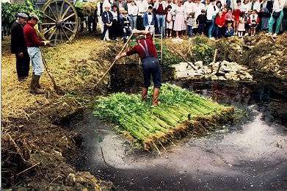
Rouissage du chanvre dans la Sarthe. © Photo Epopée du chanvre - Sauvegarde des fours à chanvre
De nos jours, le rouissage est évité et les andains sont pressés en balles et stockés. Puis les fibres sont séparées du reste de la tige qui constituera la chènevotte (résidu ligneux), ce défibrage est réalisé dans un moulin à marteaux ou broyeur qui frappe fortement les tiges.

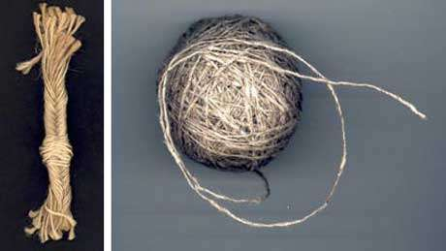
A gauche : Cordage de chanvre - A droite : Pelote de ficelle de chanvre de fabrication artisanale, filé dans une ferme de l'Aveyron au XIXème siècle.
Les fibres sont ensuite filées et éventuellement tissées.

LES PROPRIETES DU CHANVRE POUR LE TEXTILE
Source https://www.cabaneachanvre.com/fr/content/1003-proprietes-du-chanvre-textile
Il y a très longtemps que l’Homme est capable d’extraire la fibre du chanvre et de l’utiliser à sa convenance. L’utilisation la plus simple est sûrement de faire du fil et ses dérivés (ficelle, corde, etc.) et par conséquent des tissus et textiles.
Faisons un résumé de toutes les propriétés du chanvre pour le textile.

Résistance exceptionnelle de la fibre de chanvre.
La fibre de chanvre, qui provient de l’extérieure de la tige du chanvre, est la fibre végétale naturelle la plus résistante de la nature. C’est pour cela qu’elle a été utilisée depuis des millénaires pour la conception de toutes sortes de tissus (vêtements, voiles de bateau, etc).
La fibre de chanvre ne s’allonge pas. Elle a un des taux d’élongation le plus faible des fibres végétales. Les tissus en chanvre ne se déforment pas, ne se détendent pas et ne rétrécissent pas. Un vêtement en chanvre garde la même forme toute se vie.
La fibre mouillée est encore plus résistante, raison pour laquelle les vêtements en chanvre ne rétrécissent pas lavage.

Très grande douceur des textiles en chanvre.
Au toucher, le chanvre se démarque des autres tissus traditionnels comme le coton et le lin par une grande douceur. De plus le chanvre à une extraordinaire particularité, plus les vêtements en chanvre sont lavés, plus ils s’adoucissent. Le chanvre apporte donc aux vêtements un grand confort et une sensation de douceur.

Des fibres absorbantes.
La tige du chanvre (l’intérieur de la tige et les fibres) est reconnue pour avoir de grands pouvoirs d’absorption. Elle est un excellent isolant en construction car elle absorbe l’humidité et régule la température. Les textiles en chanvre bénéficient aussi de ces qualités. Grâce à cette formidable capacité d’absorption, les fibres de chanvre absorbent l’humidité libérée par le corps et le laisse sec.
On dit que les vêtements en chanvre respirent. Lorsqu’il fait chaud, le chanvre absorbe la chaleur et la libère lorsque la température baisse. Les tissus en chanvre régule la température et joue le rôle de climatiseur naturel. Il vous rafraîchit lorsqu’il fait chaud, et vous protège du froid l’hiver.

Le chanvre est anti-bactérien et anti-fongique.
Le chanvre est une plante anti-bactérienne et anti-moisissure. Elle y résiste naturellement et n’a donc pas besoin de pesticides, insecticides ou fongicides pour pousser, ce qui en fait une plante entièrement naturelle et écologique.
N’utilisant pas de produits chimiques, la culture du chanvre donne des fibres saines, de grande qualité et sans résidus toxiques qui sont à l’origine d’allergies et de démangeaisons.
De plus, les propriétés anti-bactériennes et anti-fongiques du chanvre permettent de diminuer les odeurs et de rester frais.

Le chanvre : une protection naturelle aux UV et anti-statique.
Il semblerait que le chanvre filtre une grande partie des UV dont les UV-B. Les UV-B sont connus pour provoquer le vieillissement de la peau et favoriser les cancers de la peau.
Le frottement des fibres de chanvre ne crée pas d’électricité statique comme peuvent le faire d’autres tissus.

29/04/2020

